Escola Municipal de Educação Básica Augustinho Marcon
Catanduvas-SC
Diretora: Tatiana M. B. Menegat
Assessora: Técnica-Pedagógica Maristela Apª. B. Baraúna
Assessora: Técnica-Administrativa Margarete Dutra
Professora: Marli Monteiro de Freitas
5º ano

AULA 07 – SEQUÊNCIA DIDÁTICA – ARTES – 13/07/2020 A 17/07/2020

TEMA: CORES NEUTRAS
CONTEÚDO: LUZ E CONTRASTE

O texto é somente para leitura, não precisa copiar.

O que são Cores neutras?

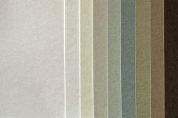

As cores neutras são o branco, o preto e as diferentes tonalidades do cinza, principalmente.
No entanto, também podem ser todos os demais subtons das outras cores (tonalidades mais fracas, afetadas pela mistura com o branco ou o preto), sendo que as mais comuns são o bege e o marrom.
Normalmente, as cores neutras costumam ser utilizadas como complemento das demais cores.
Além disso, entre as principais características das cores neutras está o fato de possuírem baixa intensidade, reflexo e energia.
As cores neutras “absolutas”, ou seja, o branco e o preto (mesmo que cientificamente não sendo consideradas cores) são, respectivamente, a soma de todas as cores e a ausência total de cor.

Cores neutras pretas e brancas

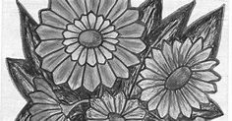

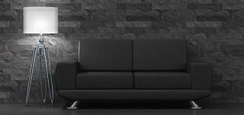

1 - ATIVIDADE: Recorte e cole no caderno imagens de elementos com as cores neutras, lembre-se de fazer margem e data.

2 - ATIVIDADE: Através do que aprendemos sobre cores neutras, observe as imagens acima e escolha uma e desenhe no caderno usando somente as cores neutras para colorir.

Registre por foto e envie no whatsApp particular da professora.

